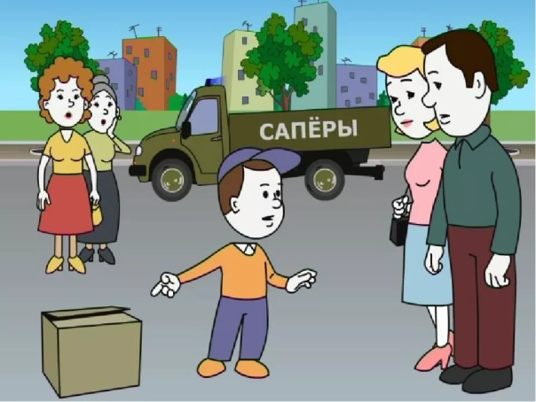
При обнаружении
подозрительных предметов

При обнаружении подозрительных предметов, следует соблюдать следующие меры безопасности:
- Не курить.
- Не пользоваться электрозажигалками и другими источниками огня или искровоспроизводящими предметами.
- Не трогать руками и не касаться с помощью других предметов.
- Не трясти, не бросать, не сгибать, не открывать.
- Место обнаружения предмета немедленно покинуть, обеспечив охрану.
- Оповестить окружение (сотрудников, членов семьи, других людей).
- Незамедлительно сообщить о случившемся в правоохранительные органы.
- Помните: внешний вид предмета может скрывать его настоящее назначение. В качестве камуфляжа для взрывных устройств используются обычные бытовые предметы: сумки, пакеты, свертки, коробки, игрушки и т.д;
- Не подходить к взрывным устройствам и подозрительным предметам ближе расстояния, указанного в таблице.
Безопасное расстояние
Рекомендуемые расстояния удаления и оцепления при обнаружении взрывного устройства или предмета похожего на взрывное устройство
Взрывчатка или подозрительные предметы | Расстояние
Граната РГД-5 | Не менее 50 м
Граната Ф-1 | Не менее 200 м
Тротиловая шашка массой 200 гр | 45 м
Тротиловая шашка массой 400 гр | 55 м
Пивная банка 0,33 литра | 60 м
Чемодан (кейс) | 230 м
Дорожный чемодан | 350 м
Автомобиль типа "Жигули" | 460 м
Автомобиль типа "Волга" | 580 м
Микроавтобус | 920 м
Грузовая машина (фургон) | 1240 м

